Milestone 2

Leksjon 4:

Oppgave 1: Low-fidelity prototype

1. Et bilde som inneholder tekst, diagram, line, origami

   Automatisk generert beskrivelse

b)

I prototypen har det blitt gestalt-prinsipper som nærhet, for eksempel all viktigste informasjonen ligger på menylinjen nær hverandre. I tillegg er alle sosiale medier plassert nederst på siden, igjen i nærheten av hverandre. Prototypen har også en god visuell struktur, veldig enkel å navigere som utelukker unødvendig forvirring.

Oppgave 2: Prototyping med Figma

(Hjem/meny, Logg inn, Kontakt oss, Om oss, Medlemskap)

­­­

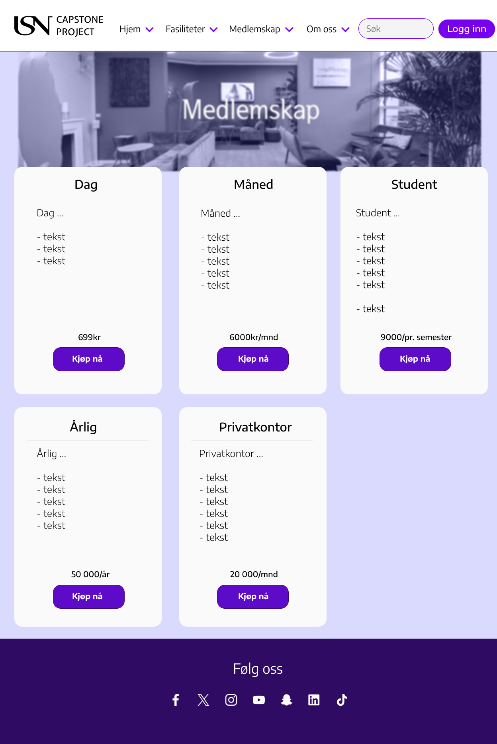

Oppgave 3: Prototyping med Dall E

Leksjon 5:

**Seksjon 1 – Meta informasjon**

Team: Laurent, Ylli, Abdinasir, Severin og Bjarne.

Sprint nummer: 1

Tidsperspektiv: 29.01.24-19.02.24

**Seksjon 2 – mål**

Opprette en fungerende nettside som resultat av første sprint, som hjelper kunden med å gi tilbakemelding på hva vi kan forbedre.

**Seksjon 3 - definisjon av ferdig**

Anses som ferdig når:

-Alle Use Caser i sprint 1 er jobbet med.

-Prosjekt tavlen i GitHub er oppdatert i samsvar med arbeidet i sprint 1.

-Nettsiden har blitte et fungerende produkt.

-Product backlogen er oppdatert.

-Når vi har implementert Use Caser til nettsiden.

Sprint backlog elementer (Alle UC i prosjektet)

|  |  |  |  |
| --- | --- | --- | --- |
| Id | Beskrivelse | Estimat (Timer) | Kunde verdi |
| UC 1 | (ikke-funksjonell) Som en bruker ønsker jeg at forsiden/nettsiden skal være oversiktlig og enkel å bruke slik at jeg lett kan orientere meg frem til det jeg leter etter | 12 | Høy |
| UC 2 | (funksjonell) Som en bruker ønsker jeg å kunne velge medlemskap, slik at jeg vet hva som er inkludert i lokalene. | 12 | Høy |
| UC 3 | (Ikke-funksjonell) Som bruker ønsker jeg en god beskrivelse og oversikt og de viktigste fasilitetene, slik at jeg vet hva som er inkludert i lokalene | 12 | Middels |
| UC 4 | (Ikke funksjonell) Som sluttbruker ønsker jeg god info om lokalenes beliggenhet samt. mulighet til parkering og nærhet til transport, slik at jeg får vite hvordan det vil være å komme seg til og fra lokalene | 9 | Middels |
| UC 5 | (Funksjonell) Som en bruker av USNStart coworking space, ønsker jeg å kunne booke et skrivebord for en dag, slik at jeg kan ha en plass å jobbe. | 7 | Høy |
| UC 6 | (Funksjonell)Som en bruker ønsker jeg å kansellere bookingen og få bekreftelse på at den er kansellert slik at jeg kan gi plassen til noen andre visst det ikke passer. | 6 | Høy |
| UC 7 | (Funksjonell)Som en bruker ønsker jeg å kunne bruke nettsiden på ulike enheter, slik at jeg kan gå inn på siden til enhver tid. | 8 | Middels |
| UC 8 | (Funksjonell)Som en bruker ønsker jeg å kunne søke etter informasjon, slik at jeg effektivt kan finne det jeg leter etter. | 10 | Middels |
| UC 9 | (Funksjonell)Som en bruker ønsker jeg å kunne å kunne lage en bruker konto slik, slik at nettsiden husker meg neste gang jeg logger inn. | 8 | Høy |
| UC 10 | (Funksjonell)Som en bruker ønsker jeg å kunne se en videoer/bilder av kontorfellesskapet, slik at jeg kan se hvordan det ser ut. | 6 | Høy |
| UC 11 | (Funksjonell)Som en bruker ønsker jeg å legge til/se anmeldelse av kontorfellesskapet, slik at jeg kan se/vurdere nettsidens omdømme. | 9 | Høy |
| UC 12 | (Funksjonell)Som en bruker ønsker jeg å kunne finne kontakt informasjon til flere sosiale medier, slik at jeg kan følge med på utviklingen av kontorfellesskapet. | 5 | Middels |
| UC 13 | (Ikke-funksjonell) Ønsker jeg en side med informasjon om personvern og sikkerhet, Slik at jeg kan forsikre meg om at min data og sensitive informasjon blir behandlet på riktig måte | 7 | Middels |
| UC 14 | (Ikke-funksjonell) Ønsker jeg å se nåværende planløsning for lokalene slik at jeg kan få en klar og detaljert oversikt over hvordan kontorfellesskapet er organisert. | 10 | Middels |
| **Sum** |  | 112 |  |

Sprint 1 backlog elementer (UC valgt ut til sprint 1)

|  |  |  |  |
| --- | --- | --- | --- |
| Id | Beskrivelse | Estimat (Timer) | Kunde verdi |
| UC 1 | (ikke-funksjonell) Som en bruker ønsker jeg at forsiden/nettsiden skal være oversiktlig og enkel å bruke slik at jeg lett kan orientere meg frem til det jeg leter etter | 12 | Høy |
| UC 3 | (Ikke-funksjonell) Som bruker ønsker jeg en god beskrivelse og oversikt og de viktigste fasilitetene, slik at jeg vet hva som er inkludert i lokalene | 12 | Middels |
| UC 7 | (Funksjonell)Som en bruker ønsker jeg å kunne bruke nettsiden på ulike enheter, slik at jeg kan gå inn på siden til enhver tid. | 8 | Middels |
| UC 8 | (Funksjonell)Som en bruker ønsker jeg å kunne søke etter informasjon, slik at jeg effektivt kan finne det jeg leter etter. | 10 | Middels |
| UC 10 | (Funksjonell)Som en bruker ønsker jeg å kunne se en videoer/bilder av kontorfellesskapet, slik at jeg kan se hvordan det ser ut. | 6 | Høy |
| UC 12 | (Funksjonell)Som en bruker ønsker jeg å kunne finne kontakt informasjon til flere sosiale medier, slik at jeg kan følge med på utviklingen av kontorfellesskapet. | 5 | Middels |
| **Sum** |  | 39 |  |

Kanban management board

**Sprint vurdering**

Oppsummering

Sprint vurdering:

Deltakere: Laurent, Ylli, Abdinasir, Severin og Bjarne.

Tidspunkt 04.03.24, kl.10-12.

Sted: USN campus Bø.

Diskutering av hva som ble ferdig og hva som skal videreføres inn i neste sprint.

|  |  |  |  |  |
| --- | --- | --- | --- | --- |
| **Sprint 1 – 29.01.24-19.02.24** | | | | |
| Id | Beskrivelse | Tid brukt (Timer) | Status | Demo |
| UC 1 | (ikke-funksjonell) Som en bruker ønsker jeg at forsiden/nettsiden skal være oversiktlig og enkel å bruke slik at jeg lett kan orientere meg frem til det jeg leter etter | 12 | Ferdig | Ja |
| UC 3 | (Ikke-funksjonell) Som bruker ønsker jeg en god beskrivelse og oversikt og de viktigste fasilitetene, slik at jeg vet hva som er inkludert i lokalene | 12 | Ferdig | Ja |
| UC 7 | (Funksjonell)Som en bruker ønsker jeg å kunne bruke nettsiden på ulike enheter, slik at jeg kan gå inn på siden til enhver tid. | 0 | Urørt, ikke nok tid/ikke tilstrekkelig tekniske ferdigheter | Nei |
| UC 8 | (Funksjonell)Som en bruker ønsker jeg å kunne søke etter informasjon, slik at jeg effektivt kan finne det jeg leter etter. | 4 | Startet, men ikke fullført grunnet manglende  tekniske ferdigheter. | Nei |
| UC 10 | (Funksjonell)Som en bruker ønsker jeg å kunne se en videoer/bilder av kontorfellesskapet, slik at jeg kan se hvordan det ser ut. | 6 | Ferdig | Ja av bilder, men ingen videoer. |
| UC 12 | (Funksjonell)Som en bruker ønsker jeg å kunne finne kontakt informasjon til flere sosiale medier, slik at jeg kan følge med på utviklingen av kontorfellesskapet. | 5 | Ferdig | Ja |
| **Sum** |  | 39 |  |  |

Kunde tilbakemelding

-Målet om å lage en fungerende nettside som kunden kan gi tilbakemelding på ble oppnådd.

-UC 7 og 8 ble ikke ferdig grunnet manglende tekniske ferdigheter.

**Retrospekt**

Deltakere: Laurent, Ylli, Abdinasir, Severin og Bjarne.

Sted: Campus USN i Bø.

Tidspunkt: 04.03.24, kl:12-16.

|  |  |  |  |
| --- | --- | --- | --- |
| **Sprint 1 – Retrospekt** | | | |
| **Start** | **Stopp** | **Fortsett** |
| -Bruke lengre tid på sprintplanlegging    -Bruke AI til å effektivisere koding av nettsiden.    -Møter for å gi tilbakemelding på arbeidet.    -Inkludere UC med høyest prioritering først. | -Inkludere Use caser som krever tekniske ferdigheter vi ikke har. | -Jobbe med arbeidsoppgavene vi har tildelt.    -Kommunisere godt og møtes jevnlig.    -Bruke kanban tavlen i Github for å følge arbeidsprosessen. |

Leksjon 6:

Oppgave 1: Risikostyringstabell

|  |  |  |  |  |
| --- | --- | --- | --- | --- |
| **Nr.** | **Beskrivelse** | **Sannsynlighet** | **Alvorlighet** | **Risikoscore** |
| **1** | Arbeid og lesing som må gjøres i andre emner | 5 | 6 | 30 |
| **2** | Manglende tekniske ferdigheter og/eller kompetanse i programmering og webutvikling | 4 | 5 | 20 |
| **3** | Manglende struktur, oversikt og/eller lederskap innad i gruppen | 2 | 8 | 16 |
| **4** | Underestimere prosjektomfang (tid og arbeidsmengde) | 2 | 8 | 16 |
| **5** | Arbeid som må gjøres om grunnet ny løsning og/eller feiltolkning av oppgave | 3 | 5 | 15 |
| **6** | Ulik innsats i prosjekt-/emnet | 2 | 5 | 10 |
| **7** | Manglende og/eller dårlig kommunikasjon innad i teamet | 1 | 7 | 7 |
| **8** | Teammedlem som slutter på studiet | 1 | 7 | 7 |
| **9** | Ulike ambisjonsnivå innad i teamet | ? | 6 | (6+) |
| **10** | Sykdom (langvarig) og/eller personlig situasjon (som fører til langvarig fravær) blant teammedlem | tilnærmet umulig å forutse | 6 | (6+) |
| **11** | Utydelig og/eller manglende tilbakemelding fra studieveileder | 1 | 5 | 5 |
| **12** | Sykdom (ikke langvarig) | 1 | 3 | 3 |

*Tiltak og forebygging*

|  |  |  |  |
| --- | --- | --- | --- |
| **Nr.** | **Beskrivelse** | **Risikotype** | **Mottiltak** |
| **1** | Arbeid og lesing som må gjøres i andre emner | Individnivå og organisering | God struktur og disiplin over lesing i alle emner. Enighet om når arbeid skal gjøres i felles emner (inkl. Dette) |
| **2** | Manglende struktur, oversikt og/eller lederskap innad i gruppen | Prosjektstyring | Diskusjon og planlegging rundt forventet arbeid og prosjektgjennomføring tidlig i prosessen. Forståelse for hva som er forventet, hva som skal gjøres og hvordan det skal utføres gir bedre grunnlag for struktur, arbeidsfordeling og gjennomføring |
| **3** | Underestimere prosjektomfang (tid og arbeidsmengde) | Organisering | Felles gjennomgang og diskusjon rundt besvarelser fra tidligere år og innholdet i boken *Real-World Software Projects for Computer Science and Engineering Students* (2020). Dette vil gi bedre innsikt i hva som forventes av emnet/prosjektet |
| **4** | Manglende tekniske ferdigheter og/eller kompetanse i programmering og webutvikling | Emnet og prosjekt-gjennomføring | Sette realistiske mål basert på nåværende kunnskap + ekskludere området som vi ikke besitter kunnskap om  (Om nødvendig: være tidlig ute med å identifisere den kunnskapen som må tilegnes) |
| **5** | Arbeid som må gjøres om grunnet ny løsning og/eller feiltolkning av oppgave | Emnet og prosjekt-gjennomføring | Jevnlig kommunikasjon rundt nåværende plan og prosjektoppgaver. Endring (vedlikehold) underveis i hele prosessen vil føre til en mer organisk endring/utvikling  (Spør veileder om hjelp/avklaring hvis det oppstod pga. uklarhet til gjennomføring av prosjektet) |
| **6** | Ulik innsats i prosjekt-/emnet | Individnivå og organisering | Være bevisst over arbeidsfordeling, motivere hverandre og forsøke å fordele oppgavene etter hvert medlem sine styrker |
| **7** | Manglende og/eller dårlig kommunikasjon innad i teamet | Prosjektstyring  Og organisering | Ha en plan for når og hvor man kommuniserer. Følge planen for prosjektgjennomføring og se om den blir overholdt eller om det trengs en endring i hvordan teamet jobber |
| **8** | Teammedlem som slutter på studiet | Individnivå (personlig grunnlag) | Gjenværende medlem kan enten;  1. fordele og ta over dette teammedlemmet sine oppgaver i tillegg til nåværende (Dette vil medføre at det blir gitt mindre tid til de gjenværende medlemmenes originale oppgaver)  2. Ta over de viktigste oppgavene som ble forlatt og bytt de ut med de nåværende som er mindre viktig.  3. Droppe disse oppgavene og utdype om situasjonen i rapporten (Avhengig av hvor kritiske de er for gjennomføring av prosjektet)  Om det blir klargjort tidlig hva som er de viktigste oppgavene, så blir det enklere å ta en rask avgjørelsene for hva som bør gjøres. |
| **9** | Ulike ambisjonsnivå innad i teamet | Individnivå | Avklare ambisjonene tidlig. Om det er stor variasjon kan det eventuelt fordeles slik at de som er mest dedikert takler de mest krevende oppgavene mens de som er mindre motivert håndterer de oppgavene de føler seg mest trygg på |
| **10** | Sykdom (langvarig) og/eller personlig situasjon (som fører til langvarig fravær) blant teammedlem | Helse | Om teammedlemmet er borte …  **ut semesteret:**  Lignende respons som for risiko nr. 8.  **for en lengre periode:**  En respons for risiko nr. 8. (Gjort i revers når teammedlemmet er tilbake) |
| **11** | Utydelig og/eller manglende tilbakemelding fra studieveileder | Emnet og prosjekt-gjennomføring | Ta kontakt og still spørsmål underveis gjennom hele emnet. |
| **12** | Sykdom (ikke langvarig) | Helse | Om teamet har en god plan for hvordan prosjektet skal gjennomføres, vil utførelsen kunne tilpasses underveis ved behov. |

Oppgave 2: Kommunikasjonstabell

|  |  |  |  |  |
| --- | --- | --- | --- | --- |
| **Type** | **Hvem** | **Hensikt** | **Når** | **Plattform** |
| Teammøte | Gruppemedlem | Diskutere med hverandre, samt. oppdatere og gi tilbakemeldinger | Mandag etter forelesning | Fysisk |
| Diskusjon og oppdateringer | Gruppemedlem | Ekstra diskusjon, stile spørsmål rundt det som skal gjøres og oppdatere når noe er fullført | ved behov.  Før/etter individuelt arbeid | Digitalt (Messenger, teams) |
| Veiledning og tilbakemelding | Gruppemedlem og veileder | Få tilbakemelding, stille spørsmål, avklare og motta veiledning | 04.03.2024  08.03.2024 | Digitalt  (Zoom) |
| Sprint planlegging | Gruppemedlem | Planlegge hva som skal gjøres/fordele oppgaver | Sprint start | Fysisk eller digitalt |
| Sprint evaluering | Gruppemedlem | Reflektere over arbeidet som har blitt gjort. Legge plan for det som skal gjøres videre. | Sprint slutt | Fysisk eler digitalt |